附件2

蓟州区幼儿园入园管理平台幼儿园
操作手册

登录地址：http://yeyrxpg.tjjzjy.cn
1.用户登录
在登录界面选择单位身份，输入用户名及密码，同时输入随机生成的验证码，点击登录按钮。
2.入园登记情况
登录后点击左侧导航的“入园－入园登记情况”，在右侧窗口显示填报本园所的幼儿信息。点击“导出”可导出详细的登记名册。

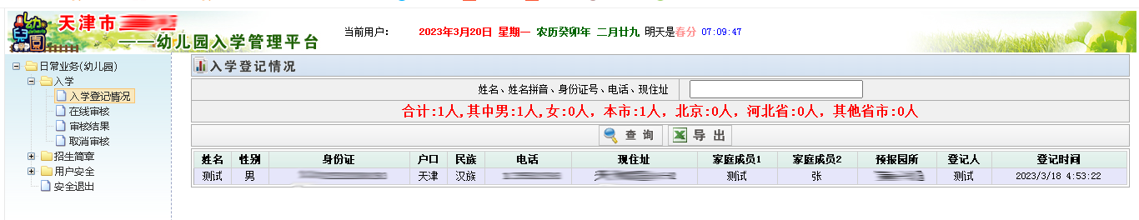
3.在线审核
点击左侧导航的“入园－在线审核”，可通过输入幼儿姓名、姓名全拼、身份证号、电话、现住址进行检索，审核通过后点击右侧对应的“通过”按钮即可。
注意：为减少家长因选错报名园所再次修改的麻烦，此处可检索全区所有报名的幼儿，如果预报园所与审核园所不一致，会弹出窗口要求确认，如果确实符合本园所报名条件，可直接审核通过。
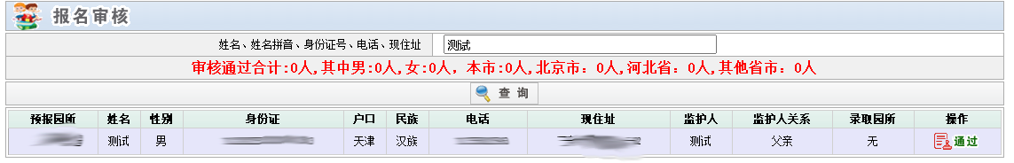
4.审核结果
点击左侧导航的“入园－审核结果”，在此可查询本园所审核通过的人员，点击“导出”可生成审核通过人员底册表，点击“导入园籍模板”则生成最终导入幼儿学籍管理系统中的模板，以避免重复采集信息。审核通过即意味着录取，如果想取消，点击记录右侧对应的“取消”按钮，弹出取消审核窗口，填写原因及申请人保存，等待上级审批。
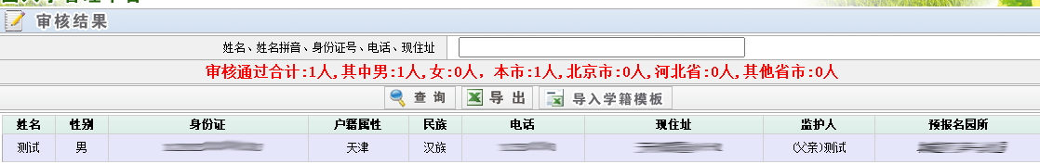

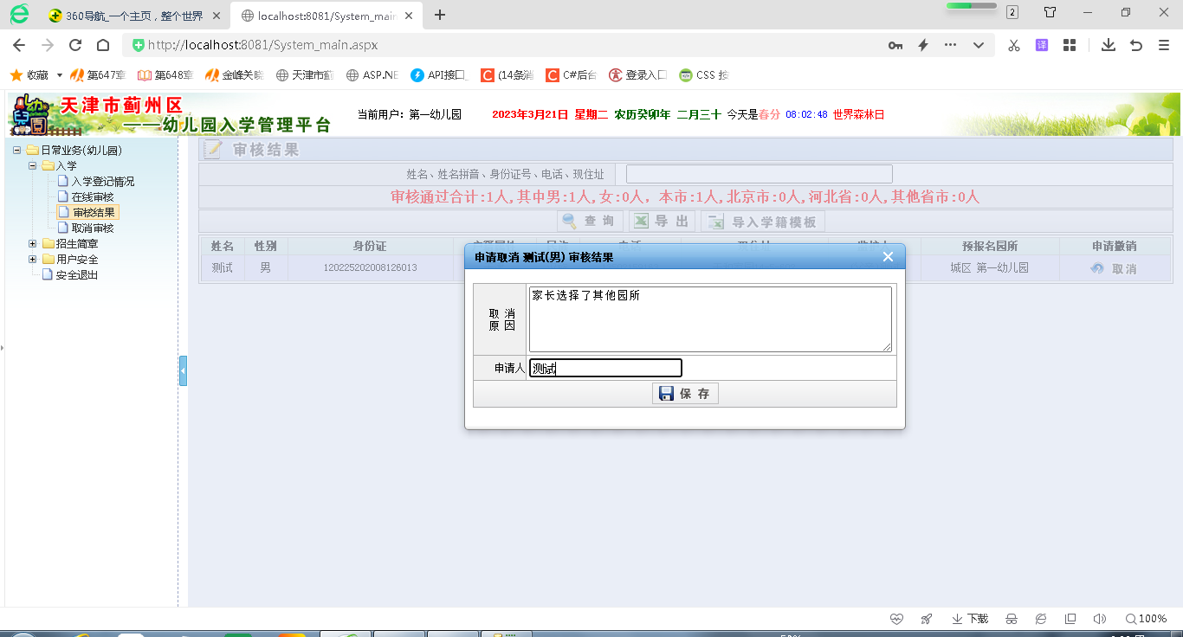
5.取消审核结果
点击左侧导航的“入园－取消审核”，在此可查看提交的取消审核人员审批情况。在上级未审批前可以删除提交的
记录。
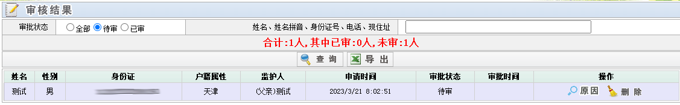
6.发布简章
点击左侧导航的“招生简章－发布简章”，在右侧窗口中输入标题及内容保存，等待上级审批。发布内容支持文字、图片、视频、外部链接及附件等。
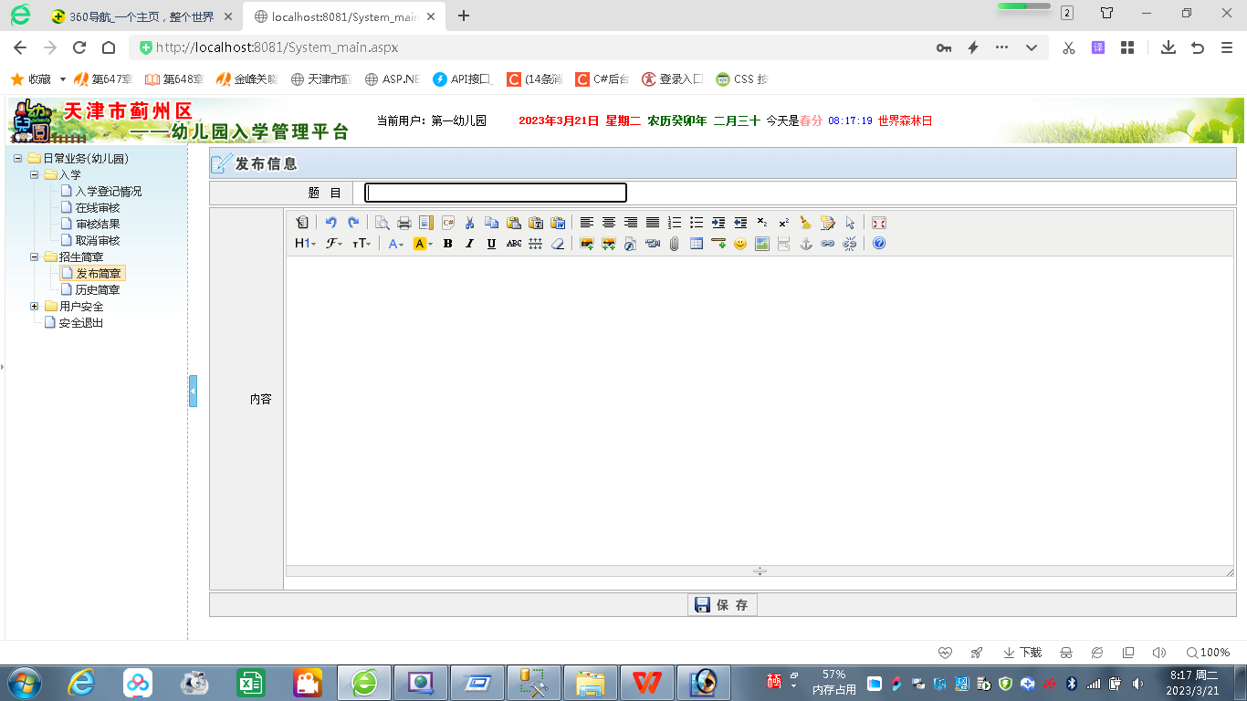
7.历史简章
点击左侧导航的“招生简章－历史简章”，在右侧窗口可查看发布的简章及上级审批结果，上级审批前可以编辑和删除。点击“浏览”可查看最终浏览效果。
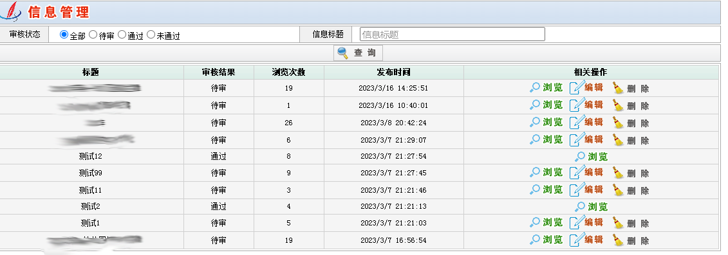
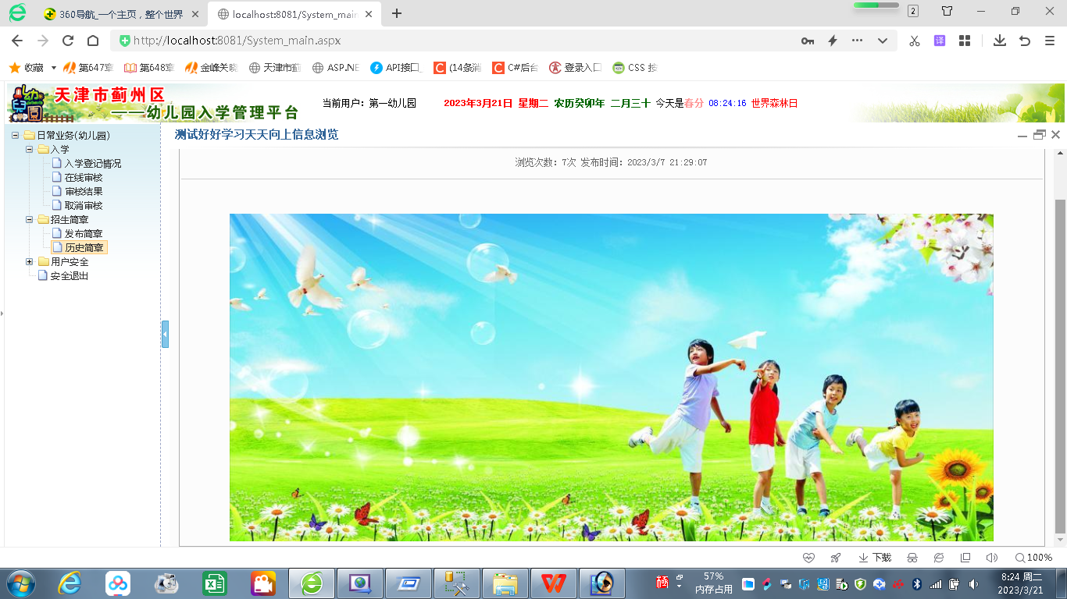
8.用户名及密码修改
点击左侧导航“用户安全－用户名及密码修改”，输入新的用户名及密码保存。
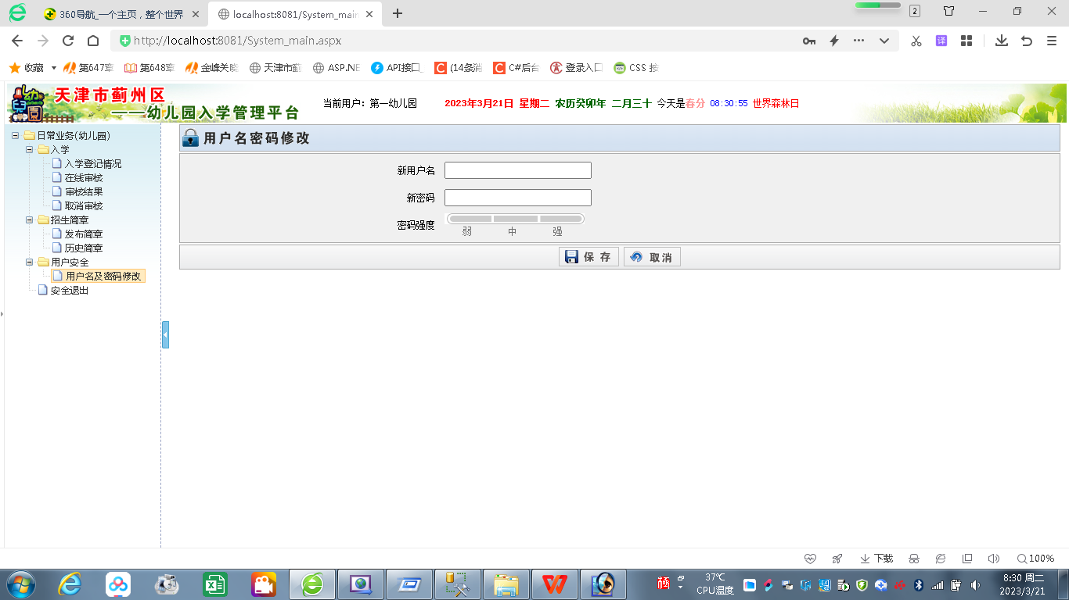
9.安全退出
为确保系统安全，建议退出系统点击左侧导航“安全退出”。

